Allegato 3 - Informativa
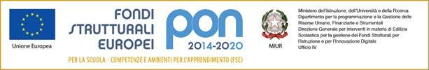

INFORMATIVA SUL TRATTAMENTO DEI DATI PERSONALI

Informativa - Legge 196/2003

Ai sensi dell'art. 13 del D.L.gs n. 196 del 30/06/2003, recante norme sul trattamento dei dati personali, informiamo che l’I.C. “L. Settembrini” di Maddaloni, in riferimento alle finalità istituzionali dell'istruzione e della formazione e ad ogni attività ad esse strumentale, raccoglie, registra, elabora, conserva e custodisce dati personali identificativi dei soggetti con i quali entra il relazione.
In applicazione del D.Lgs. 196/2003, i dati personali sono trattati in modo lecito, secondo correttezza e con adozione di idonee misure di protezione relativamente all'ambiente in cui vengono custoditi, al sistema adottato per elaborarli, ai soggetti incaricati del trattamento.
Incaricati del Trattamento dei dati sono il personale addetto all'Ufficio di Segreteria, i componenti del personale di supporto operativo, il Referente per la sicurezza.
l dati possono essere comunque trattati in relazione ad adempimenti relativi o connessi alla gestione del progetto. l dati in nessun caso vengono comunicati a soggetti privati senza il preventivo consenso scritto dell'interessato.
Al soggetto interessato sono riconosciuti il diritto di accesso ai dati personali e gli altri diritti definiti dall'art. 7 del D.Lgs 196/03.

Consenso al trattamento dati personali

Il/ La sottoscrit _____

nat a_______________________________provincia di_____________________

Il_______________________, ricevuta l'informativa di cui l'art.13 del D.lgs. 196/23, esprime il proprio consenso affinché i dati personali forniti con la presente richiesta possano essere trattati per gli adempimenti connessi alla procedura di selezione.

Data _

Firma

